无社会保险编号企业代缴信息录入流程

登录http://124.93.240.20:7013/qywb/网址出现如下界面：

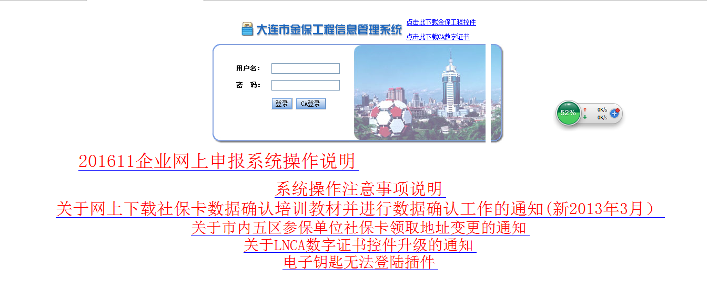

录入用户名和密码或使用电子钥匙登录，点击“企业稳岗补贴管理”下的“代理单位导入”菜单，出现如下界面：

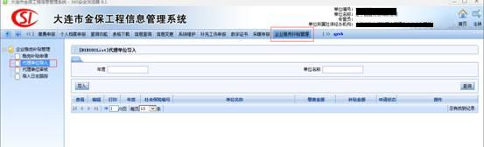

点击“导入”按钮，弹出如下界面：

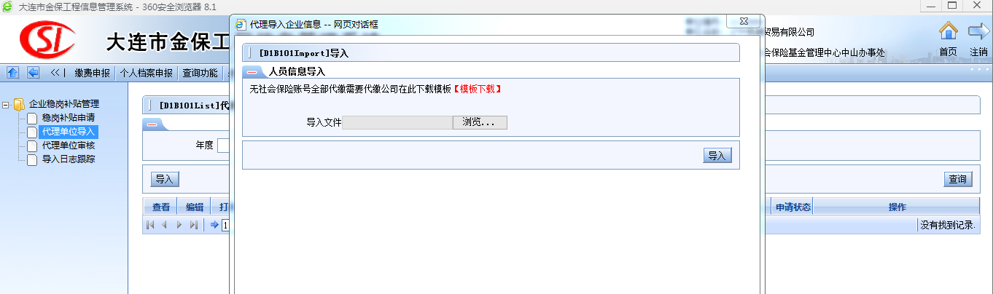

点击“浏览”按钮将代缴企业发送的Excel导入，点击“导入”按钮，如下图：

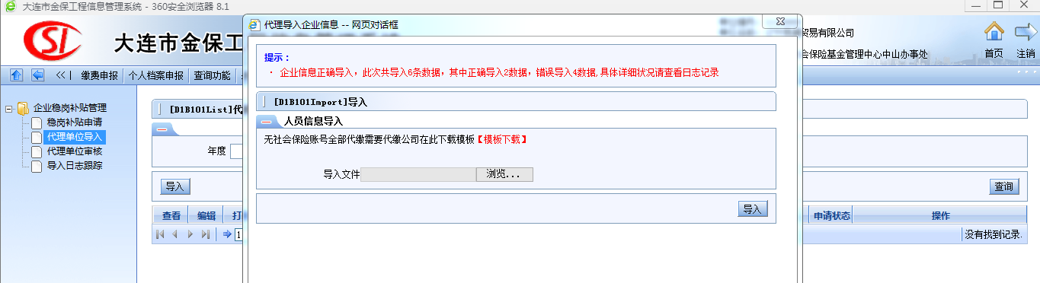

导入数据条数根据人员和月份来计算，如在模板Excel中录入2个人员，其中第一个人员录入1-5月份数据，第二个人员录入1月份数据；这样系统就会提示共导入6条数据，其中正确导入2条数据，错误导入4条数据，详细情况请查看导入日志跟踪。

之后关闭弹出窗口，如下图：

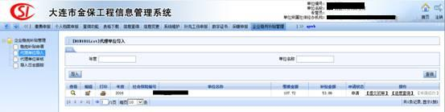

点击【提交审核】链接，出现如下界面：

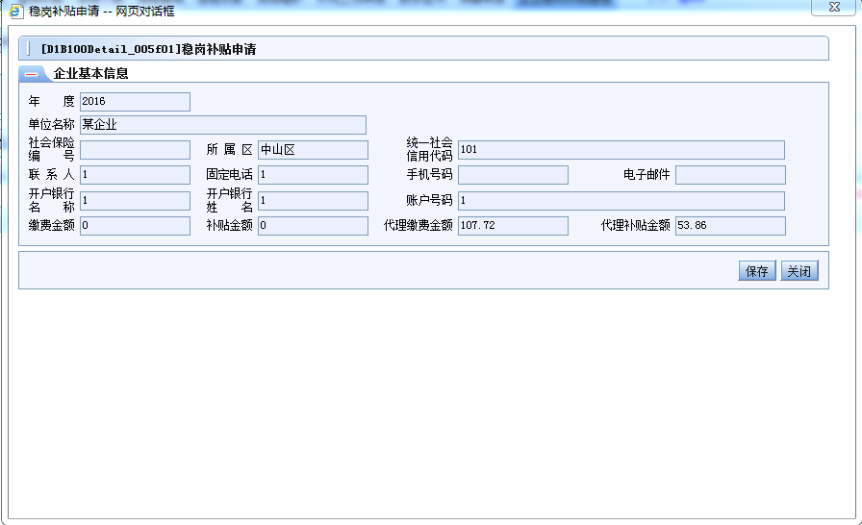

再确认信息无误后点击“保存”按钮，系统提示“操作成功”，之后关闭此界面，如下图：

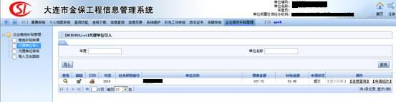

点击 图标出现下图：

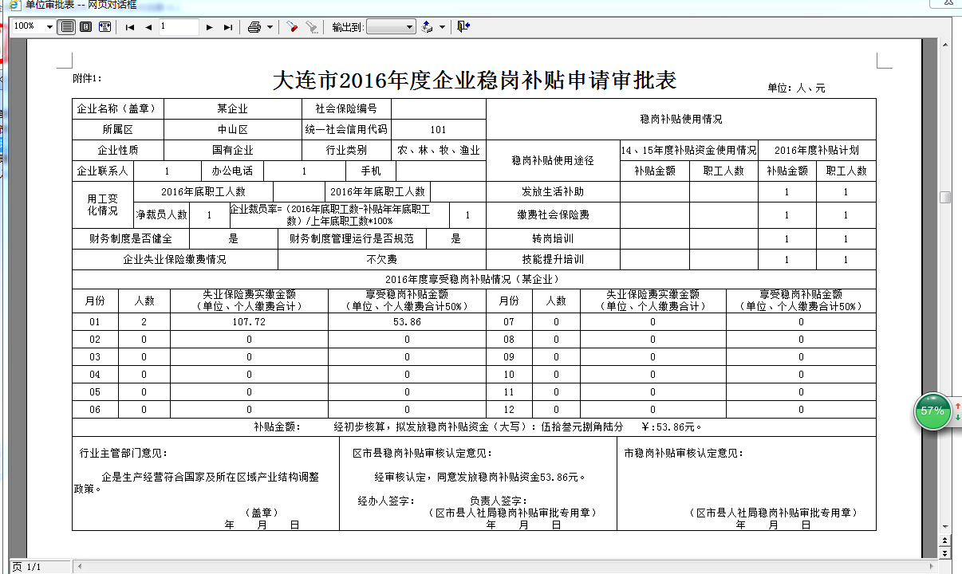

点击图标进行打印，之后将相关材料交给代缴企业。

